Pelaksanaan Pelayanan Pelanggan Dan Pemasaran Yang Ada
Di PT. PLN (Persero) UP3 Surabaya Selatan ULP Dukuh Kupang

Danar Bagus Setiawan Rahmatullah¹, Ayun Maduwinarti², Ni Made Ida Pratiwi³
Universitas 17 Agustus 1945 Surabaya^{1,2,3}
dnrbgs01@gmail.com¹ , ayunmaduwinarti@untag-sby.ac.id², idapratiwi@untag-sby.ac.id³

ABSTRAK
Pengembangan diri dan kompentensi mahasiswa selama kuliah dapat diterapkan secara baik pada saat kerja magang sesuai dengan ilmu atau teori yang telah dipelajari pada jurusan administrasi bisnis dan dapat dipraktikkan melalui pelaksanaan pelayanan pelanggan dan pemasaran. Kegiatan pelaksanaan pelayanan pelanggan dan pemasaran bisa dilakukan pada perusahaan pemerintah atau BUMN yaitu PT. PLN (Persero) UP3 Surabaya Selatan ULP Dukuh Kupang, Magang di PT PLN (Persero) UP3 Surabaya Selatan ULP Dukuh Kupang memberikan pengalaman berharga bagi mahasiswa untuk terjun ke dunia kerja dimasa yang akan datang serta mendapatkan ilmu, relasi dan lain sebagainya. Metode dilakukan dengan survey tempat, penempatan unit dan sub rayon, praktik magang, dokumentasi dan laporan. Pada divisi pelayanan pelanggan mempunyai tugas seperti menginput data pelanggan ke sistem PLN yaitu AP2T (Aplikasi Pelayanan Pelanggan Terpadu) dan EIS (Executive Information System). Sistem ini memiliki kegunaan membantu akan kebutuhan masyarakat atau pelanggan, dengan ini target dimasa yang akan datang perusahaan bisa digapai sesuai target yang lebih efektif. Pelaksanaan kegiatan pelaksanaan pelayanan pelanggan dan pemasaran dilakukan di PT. PLN (Persero) UP3 Surabaya Selatan ULP Dukuh Kupang. Kegiatan pelaksanaan pelayanan pelanggan dan pemasaran yang dilaksanakan selama 1,5 bulan kerja yang dimulai pada tanggal 15 Januari sampai 8 Maret 2024 memiliki fokus pada bidang administrasi digital, pelayanan mobile dan pemasaran.

Kata kunci : Magang, Pelayanan Pelanggan, Administrasi Bisnis

ABSTRACT

Students' self-development and competency during college can be applied well during internship work in accordance with the knowledge or theory that has been studied in the business administration department and can be put into practice through the implementation of customer service and marketing. Activities for implementing customer service and marketing can be carried out at government or state-owned companies, namely PT. PLN (Persero) UP3 South Surabaya ULP Dukuh Kupang, Internship at PT PLN (Persero) UP3 South Surabaya ULP Dukuh Kupang provides valuable experience for students to enter the world of work in the future and gain knowledge, relationships and so on. The method is carried out by site survey, unit and sub-rayon placement, internship practice, documentation and reports. The customer service division has tasks such as inputting customer data into the PLN system, namely AP2T (Integrated Customer Service Application) and EIS (Executive Information System). This system is useful for human resource needs, so that the company's goals to be achieved can be achieved more optimally. Implementation of customer service and marketing activities is carried out at PT. PLN (Persero) UP3 South Surabaya ULP Dukuh Kupang. Customer service and marketing implementation activities carried out over 40 working days starting from January 15 to March 8 2024 have a focus on the areas of digital administration, mobile services and marketing
Keywords : Apprenticeship, Customer Service, Business Administration

PENDAHULUAN
Dalam persaingan global dan kemajuan teknologi yang pesat, generasi penerus perlu memiliki kesiapan yang matang untuk menghadapi pasar kerja terutama kualifikasi tenaga kerja yang terus berubah. Melalui kerja magang, mereka dapat memperoleh pemahaman mendalam mengenai proses kerja di instansi tertentu, mempraktikkan teori yang dipelajari selama berada dibangku kuliah yang ada di prodi Administrasi Bisnis Universitas 17 Agustus 1945 Surabaya, dan mengembangkan bakat serta keahlian yang telah didapat selama kuliah secara efektif. Pengembangan diri dan kompentensi mahasiswa selama kuliah dapat diterapkan secara baik pada saat kerja magang sesuai dengan ilmu atau teori yang telah dipelajari pada jurusan administrasi bisnis dan dapat dipraktikkan melalui pelaksanaan pelayanan pelanggan dan pemasaran.
Kegiatan pelaksanaan pelayanan pelanggan dan pemasaran bisa dilakukan pada perusahaan pemerintah atau BUMN yaitu PT. PLN (Persero) UP3 Surabaya Selatan ULP Dukuh Kupang, dalam hal ini kegiatan tersebut mahasiswa dapat megimplementasikan teori yang telah didapat selama berada bangku kuliah pada jurusan administrasi bisnis yang berfokus pada ilmu administrasi dan manajemen seperti halnya administrasi umum, administrasi perkantoran, administrasi keuangan, kewirausahaan, hingga pemasaran dan lain sebagainya. Contohnya pelayanan pelanggan dan pemasaran pada masyarakat umum yang ada di PT. PLN (Persero) UP3 Surabaya Selatan ULP Dukuh Kupang.
Salah satu perusahaan Milik Negara yaitu PT. PLN (Persero) UP3 Surabaya Selatan ULP Dukuh Kupang memiliki berbagai peranan penting bagi masyarakat sekitar yang berada di rayon dukuh kupang seperti mengelola dan menyediakan listrik guna untuk memenuhi kebutuhanan masyarakat sekitar wilayah dukuh kupang selain itu memberikan pelayanan yang baik, dalam memenuhi kebutuhan listrik masyarakat, serta memberikan keamanan, dan kenyamanan bagi konsumen
Dalam perusahaan ini sendiri memiliki unit departemen yaitu Unit Pelayanan Pelanggan. Unit Pelayanan Pelanggan adalah Sub-unit dibawah UP3 (Unit pelaksanaan Pelayanan Pelanggan) yang memberikan pelayanan kepada masyarakat dan melayani jaringan listrik dengan lebih dekat terhadap pelanggan dan ruang lingkup lebih kecil.
Pada divisi pelayanan pelanggan mempunyai tugas seperti menginput data pelanggan ke sistem PLN yaitu AP2T (Aplikasi Pelayanan Pelanggan Terpadu) dan EIS (Executive Information System). Sistem ini memiliki kegunaan membantu akan kebutuhan masyarakat atau pelanggan, dengan ini target dimasa yang akan datang perusahaan bisa digapai sesuai target yang lebih efektif. Selain itu, departemen ini berhadapan langsung dengan pelanggan guna memberikan penjelasan mengenai transaksi dan menangani keluhan pelanggan. Mahasiswa administrasi bisnis yang praktik kerja magang dapat mengimplementasikan ilmu administrasi mengenai pelaksanaan pelayanan pelanggan terhadap perusahaan magang yang ditempatinya.
Dalam artikel ini kita dapat mengetahui bahwa perusahaan pemerintah tersebut dapat menerima mahasiswa yang ingin menempuh praktik kerja magang guna memenuhi kewajiban sebagai syarat lulus kuliah dimasa yang sekarang. Dengan dilaksanakan kegiatan magang di perusahaan ini, diharapkan mahasiswa dapat memahami tentang dunia kerja serta memberikan pengalaman berharga bagi mahasiswa untuk terjun ke dunia kerja dimasa yang akan datang serta mendapatkan ilmu, relasi dan lain sebagainya.

METODE PELAKSANAAN
Lokasi yang dilakukan dalam kegiatan praktik kerja magang ini berada di PT. PLN (Persero) UP3 Surabaya Selatan ULP Dukuh Kupang yang beralamat di Jl. Raya Dukuh Kupang No. 157, Pakis, Kec. Sawahan, Surabaya, Jawa Timur. Metode dilakukan dengan survey tempat, penempatan unit dan sub rayon, praktik magang, dokumentasi dan laporan.
Hal yang pertama dilakukan adalah melakukan survei tempat magang serta mengajukan proposal magang dan melampirkan surat pengantar dari universitas untuk mengajukan kegiatan magang yang ada di PT. PLN (Persero) UP3 Surabaya Selatan sebagai syarat untuk magang diperusahaan tersebut.
Kegiatan selanjutnya mahasiswa menghubungi pihak perusahaan untuk mendapat konfirmasi pengajuan magang dan penempatan unit serta sub rayon yang ada di PT. PLN (Persero) UP3 Surabaya Selatan. Perusahaan memberikan surat balasan berupa hardfile dengan memberikan informasi mengenai penempatan unit dan sub rayon.
Praktik kerja magang dilakukan pada tanggal 15 Januari – 8 Maret 2024 PT. PLN (Persero) UP3 Surabaya Selatan ULP Dukuh Kupang dengan membuat dokumentasi serta laporan guna memenuhi tugas yang diberikan prodi administrasi bisnis Universitas 17 Agustus 1945 Surabaya.

HASIL dan PEMBAHASAN
Dalam kegiatan pelaksanaan pelayanan pelanggan dan pemasaran yang dilakukan di PT. PLN UP3 Surabaya Selatan ULP Dukuh Kupang selama kurang lebih 1,5 bulan yang terhitung dari 15 Januari sampai 8 Maret 2024, saya selaku peserta kegiatan pelaksanaan pelayanan pelanggan dan pemasaran mendapatkan banyak informasi, ilmu, pengalaman mengenai dunia kerja maupun hal hal yang baru tentang administrasi dan pemasaran. Hasil yang diperoleh selama kegiatan pelaksanaan pelayanan pelanggan dan pemasaran ini berlangsung yaitu :

- Mendapatkan pengalaman dan wawasan baru mengenai kelistrikan dan melayani pelanggan
- Keterampilan berkomunikasi dengan pelanggan secara efektif, baik secara lisan maupun tertulis
- Beradaptasi cepat dengan lingkungan dan disiplin dalam melakukan suatu pekerjaan
- Meningkatkan ketelitian dalam suatu pekerjaan dan bekerjasama dengan tim secara baik
Hasil dari praktik kerja magang yang ada di perusahaan milik pemerintah ini khususnya di departemen pelayanan pelanggan, juga saya dapatkan dengan banyak pengalaman terkait dunia kerja yang bertujuan mengoptimalkan pelayanan kepada pelanggan sebagai aset utama perusahaan. Dan tujuan departemen pelayanan pelanggan yang lainnya adalah untuk mengatasi semua keluhan pelanggan serta membantu dalam penanganan terhadap pelanggan baru yang ingin mengakses listrik dirumah mereka.
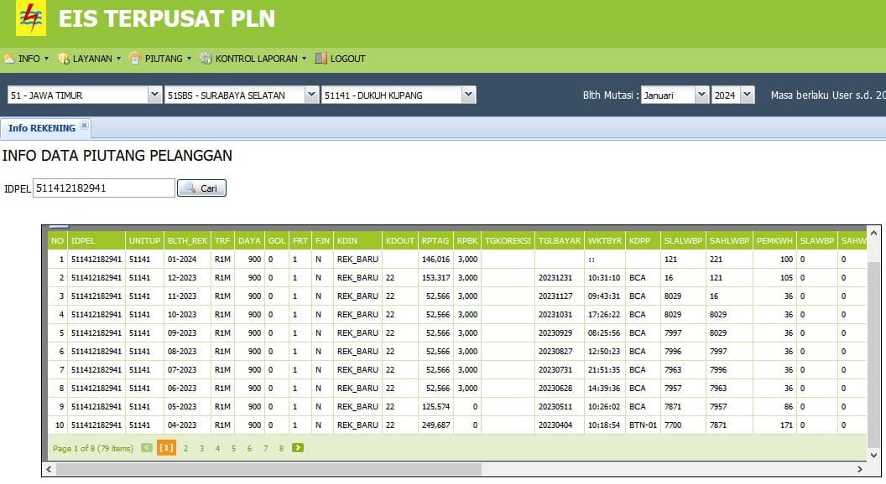
Hasil yang saya peroleh selanjutnya yaitu bisa mengetahui bagaimana proses dalam menginput data pelanggan kedalam EIS & AP2T karena pekerjaan yang diberikan kepada saya berkaitan dengan kebutuhan pelanggan yang akan di input ke dalam AP2T & EIS , Selain itu saya juga mendapat peningkatan keahlian dalam mengoperasikan komputer antrian pelanggan, pengetahuan dalam mempelajari listrik, menginput Id Pelanggan yang bermasalah dalam pembayaran listik, memaksimalkan berkomunikasi dengan pelanggan, dan bertanggung jawab atas kerja sama tim.

Gambar 1 Sistem EIS

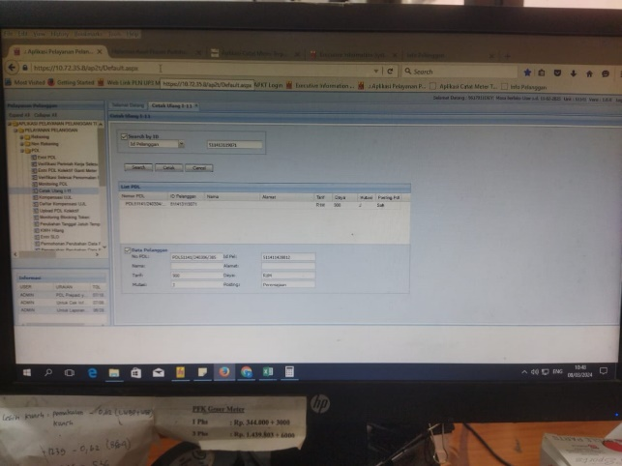

Gambar 2 Sistem AP2T
Selain itu keterlibatan dalam peginputan data pelanggan meningkatkan skill saya yang sudah menguasai dalam hal penginputan data dengan menggunakan aplikasi Ms Office dan lain sebagainya. Para pegawai atau karyawan sangat membantu saya selama menjalani kegiatan magang di perusahaan PLN ULP Dukuh Kupang, saya mendapat ilmu bagaimana cara berkomunikasi antar rekan kerja, dan mendapatkan pengalaman yang belum pernah didapatkan sebelumnya.

Teori yang digunakan adalah teori kualitas pelayanan “Menurut Fandy Tjiptono (2017: 180) mendefinisikan kualitas pelayanan atau kualitas jasa sebagai ukuran seberapa bagus tingkat layanan yang diberikan mampu sesuai dengan ekspektasi pelanggan.”
“Menurut Kotler dalam Arni Purwani dan Rahma Wahdiniwaty (2017: 65)” adalah sebagai berikut :
- Reliability, kemampuan untuk melakukan layanan yang dapat diandalkan dan akurat.
- Responsiveness, kesediaan untuk membantu pelanggan dan memberikan layanan yang cepat.
- Assurances, pengetahuan dan kesopanan karyawan dan kemampuan mereka untuk menjamin mutu sehingga peserta percaya dan yakin.
- Empathy, perhatian individual terhadap pelanggan.
- Tangibles, penampilan fasilitas fisik, peralatan, sarana dan prasarana.

KESIMPULAN DAN SARAN
Pelaksanaan kegiatan pelaksanaan pelayanan pelanggan dan pemasaran dilakukan di PT. PLN (Persero) UP3 Surabaya Selatan ULP Dukuh Kupang. Kegiatan pelaksanaan pelayanan pelanggan dan pemasaran yang dilaksanakan selama 40 hari kerja yang terhitung pada tanggal 15 Januari sampai 8 Maret 2024 memiliki fokus pada bidang administrasi digital, pelayanan mobile dan pemasaran. Pada bidang administrasi digital dan pelayanan mobile sendiri berfokus pada kebutuhan dan keinginan pelanggan dengan menggunakan sistem AP2T dan EIS Sistem ini memiliki kegunaan membantu akan kebutuhan masyarakat atau pelanggan, dengan ini target dimasa yang akan datang perusahaan bisa digapai sesuai target yang lebih efektif. Selain itu, pelayanan berfokus langsung dengan pelanggan guna memberikan penjelasan mengenai transaksi dan menangani keluhan pelanggan. Pelayanan mobile sendiri menggunakan layanan berupa aplikasi online berupa PLN Mobile dimana pelanggan dapat mengakses aplikasi tersebut digunakan untuk memenuhi kebutuhan yang diinginkan. Sedangkan pemasaran sendiri berfokus pada harga yang telah ditetapkan oleh PLN sehingga memberi harga promosi terhadap layanan yang diberikan kepada pelanggan. Dalam beberapa hal ini, penulis menyimpulkan bahwa selama kegiatan pelaksanaan pelayanan pelanggan yang dilakukan dapat menghasilkan:
- Mahasiswa dapat memahami secara langsung dunia kerja pada bidang administrasi, pelayanan, dan pemasaran.
- Perusahaan dalam hal ini dapat mengajarkan atau memberikan ilmu kepada mahasiswa mengenai administrasi bisnis dengan standar nasional.
Berdasarkan pengalaman magang selama 1,5 bulan di PT. PLN (Persero) UP3 Surabaya Selatan ULP Dukuh Kupang terdapat beberapa aspek perusahaan yang menurut penulis perlu dipertimbangkan guna meningkatkan ke efesienan dalam melakukan pekerjaan yaitu lebih memperhatikan fasilitas perusahaan terutama komputer dan jaringan internet yang dimana menjadi aspek utama dalam memberikan pelayanan terhadap pelanggan secara efektif, sehingga tidak menghambat pekerjaan dalam waktu yang banyak.

DAFTAR PUSTAKA
Fadhil Adli, M., Wijayanto, A., & Farida, N. (2023). PENGARUH KUALITAS PRODUK DAN KUALITAS PELAYANAN TERHADAP KEPUASAN PELANGGAN KOPI NAKO. Jurnal Ilmu Administrasi Bisnis, 12(1),321–331.
Gumilang, A. (2017). Pelayanan Kualitas Produk Dan Jasa. Unikom, 15(2), 1–23.

.

